ACO Pipe DN50 Steckmuffen-

ACO Haustechnik

Eigenschaften

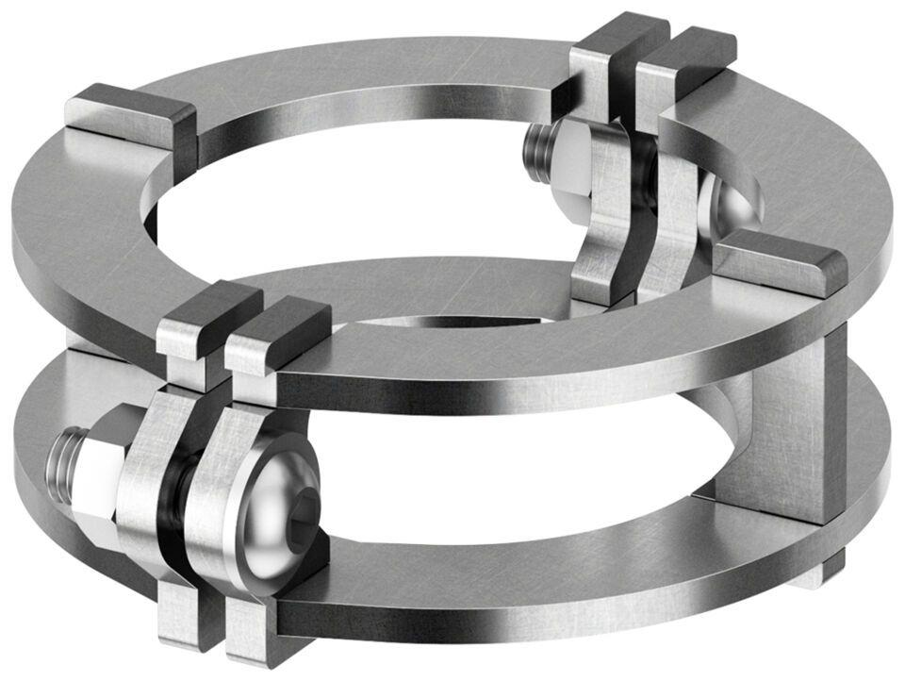

GTIN:

8590830315051

HAN:

3010641